TECHNICAL REPORT
ANALISIS EKSPLORATIF PERFORMA SISWA
Project Task - Week 4 | Divisi Data Analyst - Vinix7

1. Ringkasan
Analisis performa siswa ini mendukung penyusunan prioritas intervensi akademik. Dataset memuat 10.000 catatan dengan variabel Hours Studied, Previous Scores, Extracurricular Activities, Sleep Hours, Sample Question Papers Practiced, serta target Performance Index.
Analisis mencakup profil statistik, visualisasi, serta tiga temuan yang dapat ditindaklanjuti. Linear Regression digunakan sebagai analisis tambahan untuk menguji kemampuan prediksi Performance Index dari variabel yang tersedia.

2. Kualitas Data
Dataset memiliki 10,000 baris dan 6 kolom. Jumlah nilai kosong: 0. Terdapat 127 baris identik (1.27%).
Baris identik tetap disertakan dalam EDA karena tidak tersedia identitas siswa untuk memastikan apakah baris tersebut merupakan kesalahan pencatatan atau siswa berbeda dengan profil sama. Sebelum evaluasi model, baris identik dihapus untuk mengurangi kemungkinan profil yang sama tersebar antara data latih dan data uji.

3. Ringkasan Statistik
Performance Index memiliki rata-rata 55.22, median 55.00, modus 67.00, dan simpangan baku 19.21.
Previous Scores memiliki rata-rata 69.45; Hours Studied 4.99 jam; Sleep Hours 6.53 jam; dan Sample Question Papers Practiced 4.58.
Kategori Yes dan No pada Extracurricular Activities berjumlah hampir sama. Perbandingan kedua kelompok tidak terlalu timpang.
Profil statistik numerik:
Index | Mean | Median | Mode | Std Dev | Minimum | Maximum
Hours Studied | 4.99 | 5.0 | 1.0 | 2.59 | 1.0 | 9.0
Previous Scores | 69.45 | 69.0 | 54.0 | 17.34 | 40.0 | 99.0
Sleep Hours | 6.53 | 7.0 | 8.0 | 1.7 | 4.0 | 9.0
Sample Question Papers Practiced | 4.58 | 5.0 | 6.0 | 2.87 | 0.0 | 9.0
Performance Index | 55.22 | 55.0 | 67.0 | 19.21 | 10.0 | 100.0

4. Analisis Visual dan Insight

4.1 Distribusi Performance Index
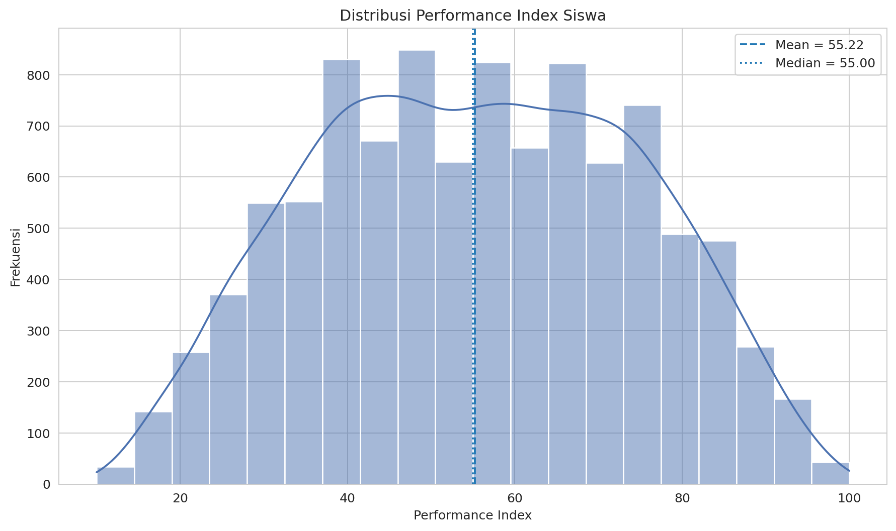
Gambar 1. Distribusi Performance Index
Performance Index berkisar antara 10 dan 100, dengan rata-rata 55,22 dan median 55. Rata-rata populasi belum mencerminkan seluruh variasi; prioritas intervensi memerlukan penelaahan faktor yang berkaitan dengan perbedaan performa.

4.2 Insight 1 - Previous Scores dan performa siswa
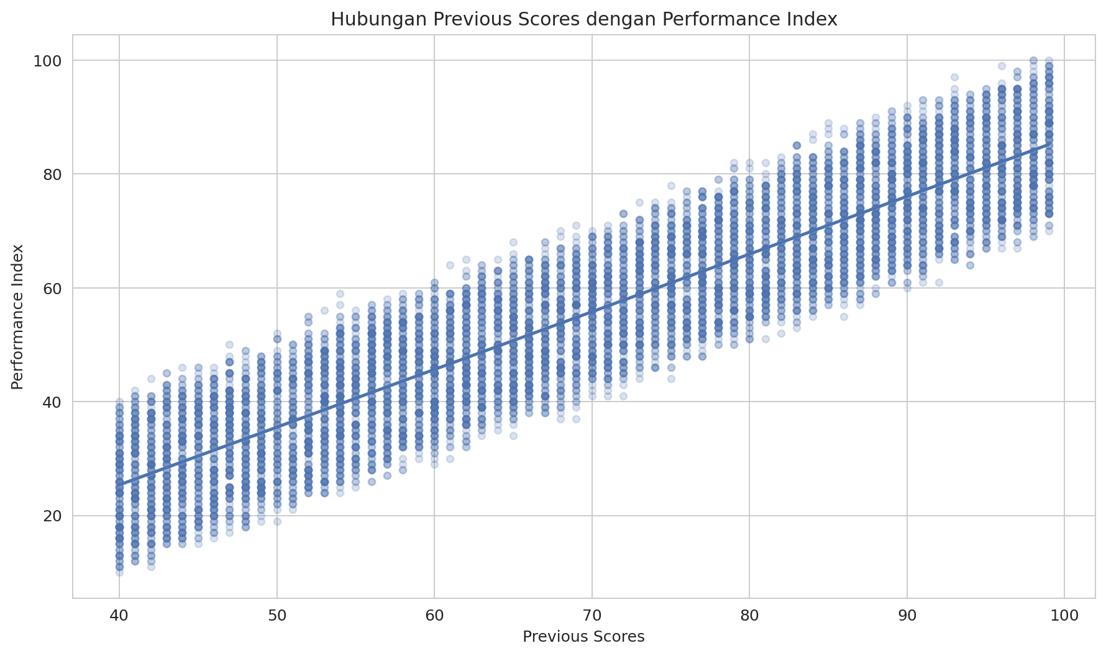
Gambar 2. Previous Scores vs Performance Index
Korelasi Previous Scores dan Performance Index sebesar 0.915. Grafik menunjukkan hubungan positif yang kuat. Nilai sebelumnya dapat menjadi dasar penyaringan awal siswa yang perlu ditinjau.
Hipotesis 1: Siswa dengan nilai sebelumnya rendah mungkin memerlukan penguatan materi dasar. Prioritas remedial berdasarkan nilai sebelumnya perlu diuji lebih lanjut.

4.3 Insight 2 - Jam belajar pada setiap kelompok nilai awal
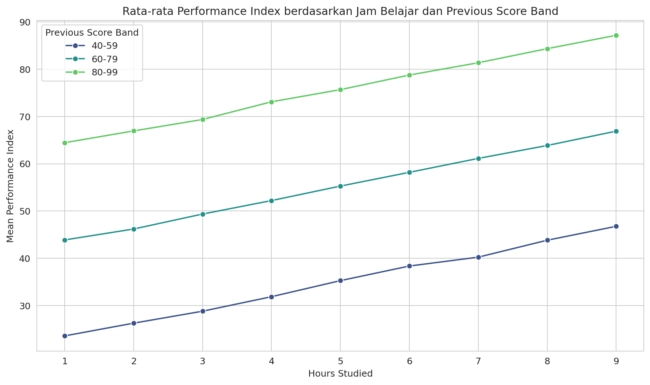
Gambar 3. Mean Performance Index berdasarkan Jam Belajar dan Previous Score Band
Pada setiap kelompok Previous Scores, rata-rata Performance Index meningkat seiring jam belajar bertambah. Jam belajar layak ditelaah sebagai sasaran program sesuai nilai awal siswa.
Hipotesis 2: Jadwal belajar terstruktur berpotensi memperbaiki performa bila disertai dukungan akademik sesuai kemampuan awal.

4.4 Insight 3 - Jam belajar tinggi belum menghapus selisih performa
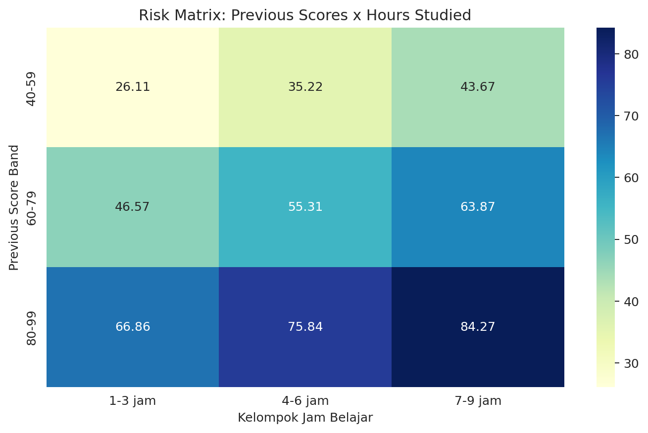
Gambar 4. Rata-rata Performa menurut Nilai Awal dan Jam Belajar
Pada kelompok Previous Scores 40-59, rata-rata Performance Index sebesar 26.11 pada 1-3 jam dan 43.67 pada 7-9 jam, selisih 17.56 poin. Angka 43.67 masih lebih rendah dari kelompok Previous Scores 60-79 dengan 1-3 jam belajar (46.57).
Hipotesis 3: Kelompok nilai awal rendah mungkin membutuhkan kombinasi penguatan konsep dan pembinaan kebiasaan belajar. Efektivitasnya perlu diuji.

5. Model Prediksi - Linear Regression
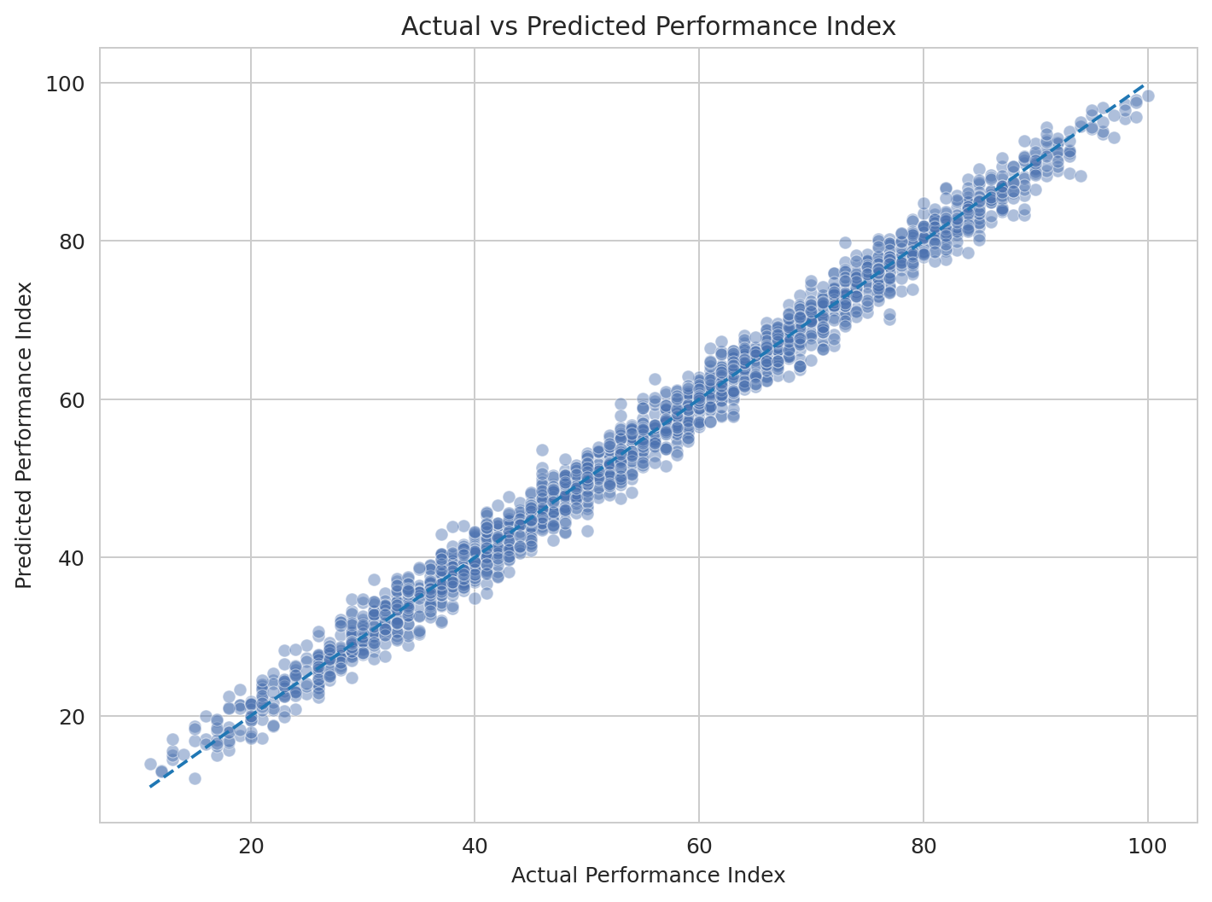
Gambar 5. Actual vs Predicted Performance Index
Model dievaluasi pada 20% data uji setelah baris identik dihapus. Hasilnya R² = 0.9884, MAE = 1.6470, dan RMSE = 2.0751.
R² menunjukkan proporsi variasi target yang dijelaskan model pada data uji. MAE merangkum rata-rata kesalahan absolut prediksi. Evaluasi prediksi tidak dapat digunakan sebagai bukti sebab akibat.
Koefisien model:
Index | Coefficient
Hours Studied | 2.85
Previous Scores | 1.02
Extracurricular Activities_Yes | 0.57
Sleep Hours | 0.47
Sample Question Papers Practiced | 0.19
Dalam model, perbedaan 1 jam Hours Studied berasosiasi dengan perbedaan sekitar 2.85 poin Performance Index saat variabel lain tetap. Perbedaan 1 poin Previous Scores berasosiasi dengan perbedaan sekitar 1.02 poin.
Prediksi dapat membantu menentukan prioritas peninjauan; keputusan intervensi tetap memerlukan pertimbangan pendidik.

6. Rekomendasi
- Gunakan Previous Scores untuk penyaringan awal siswa yang perlu ditinjau.
- Untuk nilai awal rendah, uji penguatan materi dasar bersama pembinaan kebiasaan belajar.
- Untuk nilai awal menengah dengan jam belajar rendah, uji dukungan jadwal dan konsistensi belajar.
- Uji dampak program dengan data dari beberapa periode atau eksperimen.
- Gunakan prediksi sebagai masukan saat menentukan prioritas peninjauan.

7. Keterbatasan
- Tanpa identitas siswa, baris identik belum dapat dipastikan sebagai kesalahan pencatatan.
- EDA dan regresi mengukur asosiasi; keduanya tidak membuktikan sebab akibat.
- Tingkat kesulitan materi, kualitas pengajar, kondisi sosial ekonomi, dan motivasi tidak tersedia.
- Kinerja model pada periode atau populasi lain belum diuji.

8. Kesimpulan
Previous Scores memiliki hubungan terkuat dengan performa. Jam belajar juga berkaitan dengan performa pada setiap kelompok nilai awal. Kelompok dengan rata-rata performa terendah adalah siswa dengan nilai awal rendah dan jam belajar rendah. Pada kelompok nilai awal rendah, jam belajar tinggi masih berkaitan dengan nilai rata-rata di bawah kelompok nilai awal menengah yang belajar 1-3 jam.

Lampiran - Riwayat Kode
Lampiran dibuat dari riwayat sel kode yang dijalankan pada sesi ini. Periksa kelengkapan riwayat kode sebelum laporan diekspor ke PDF.
Code Cell 1
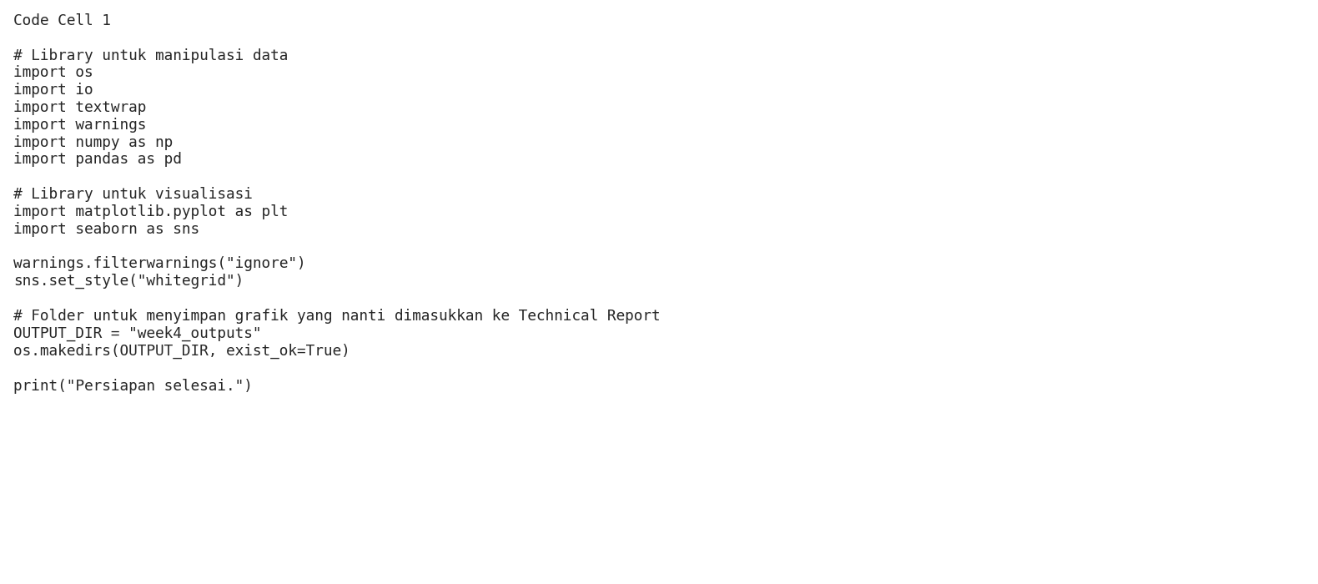
Code Cell 2
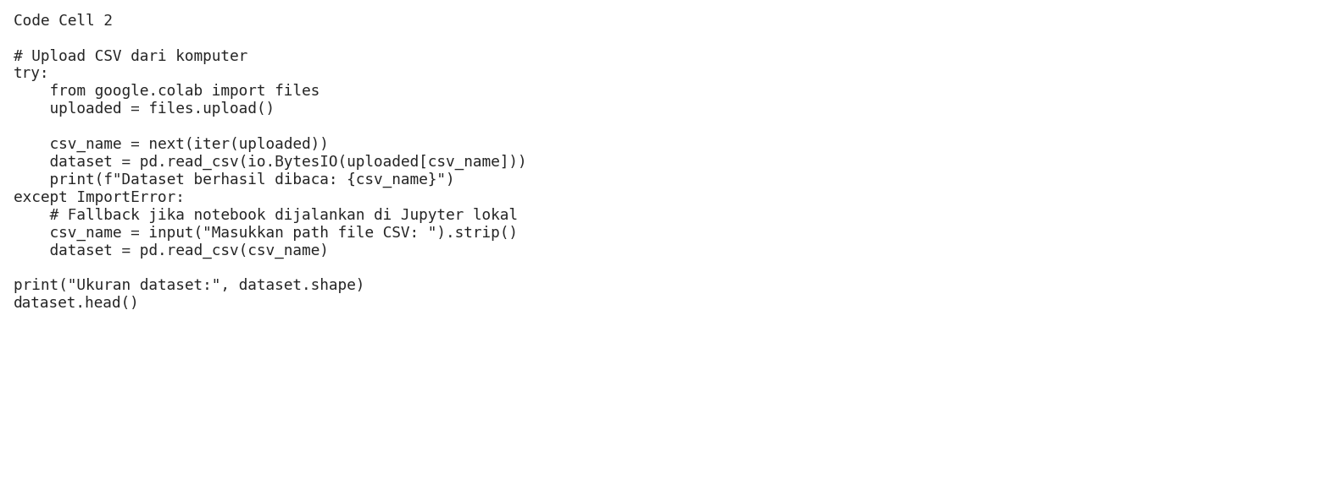
Code Cell 3
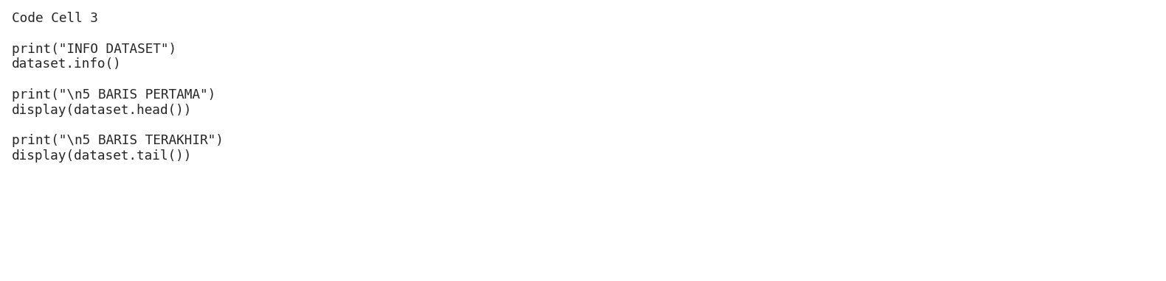
Code Cell 4
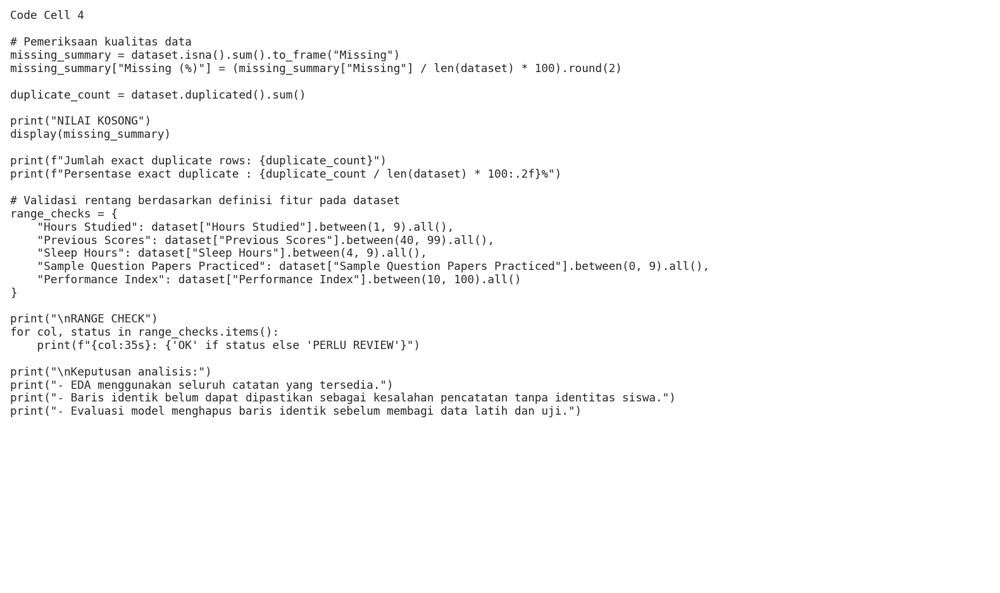
Code Cell 5
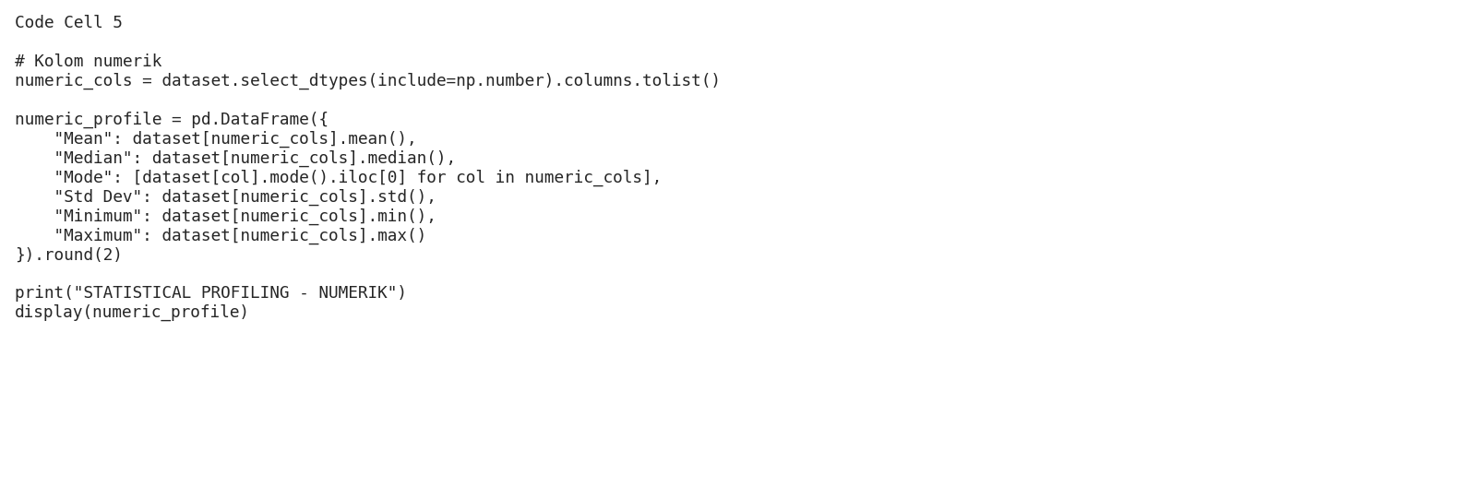
Code Cell 6
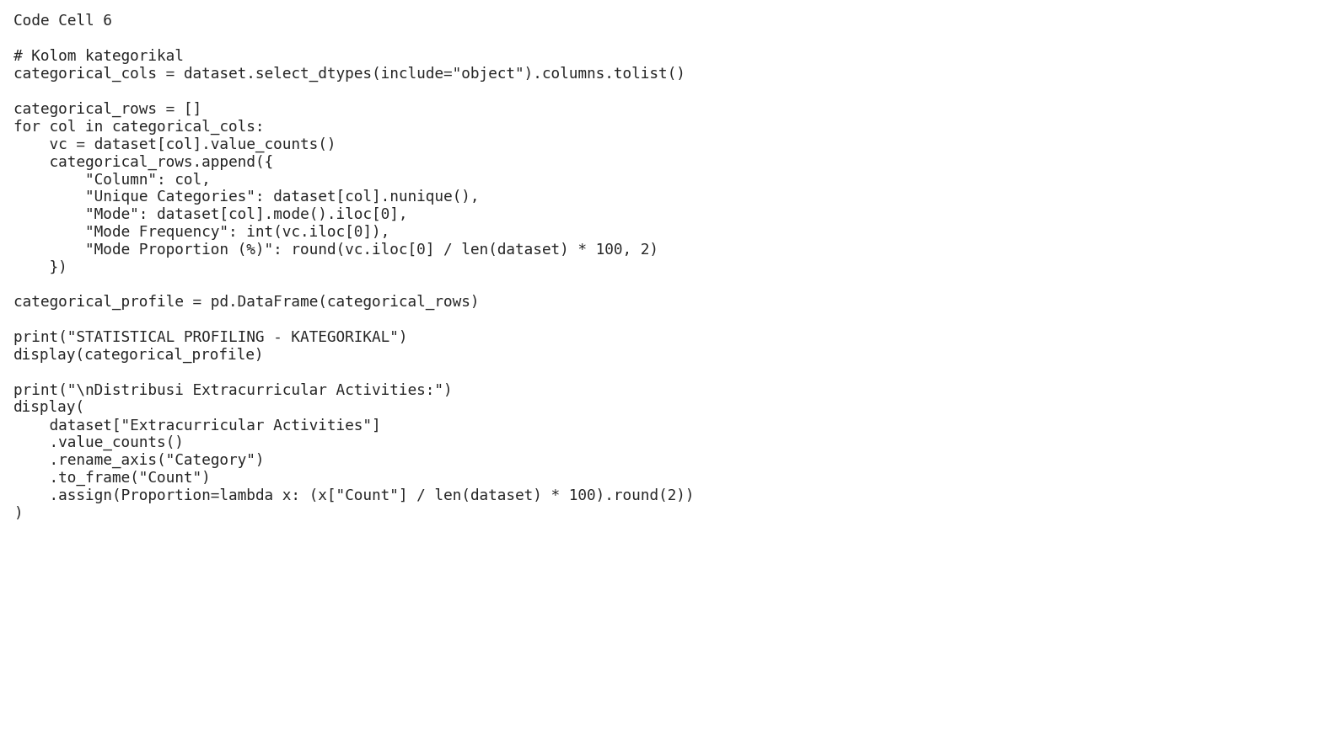
Code Cell 7
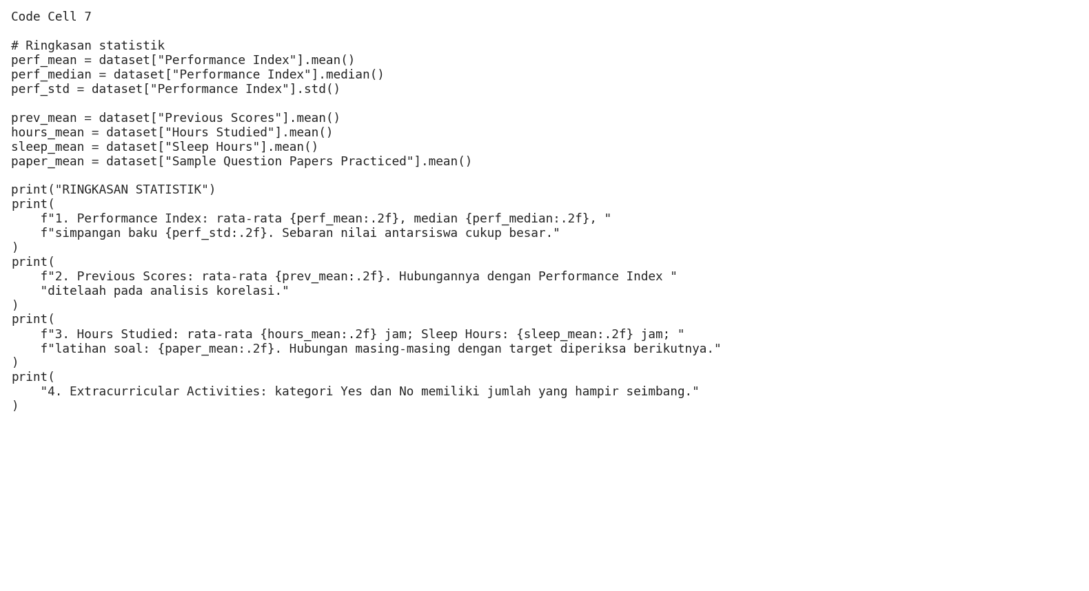
Code Cell 8
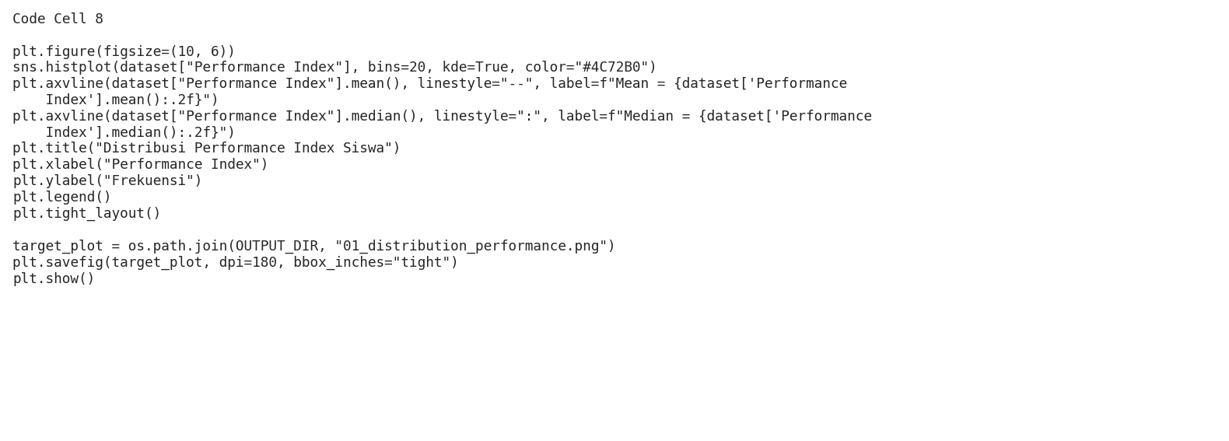
Code Cell 9
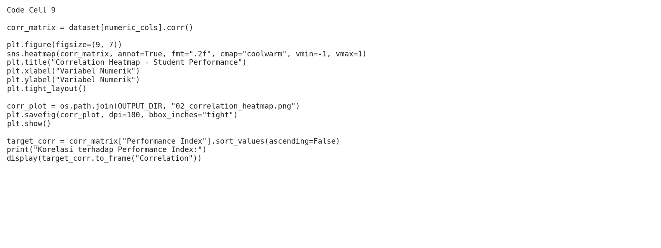
Code Cell 10
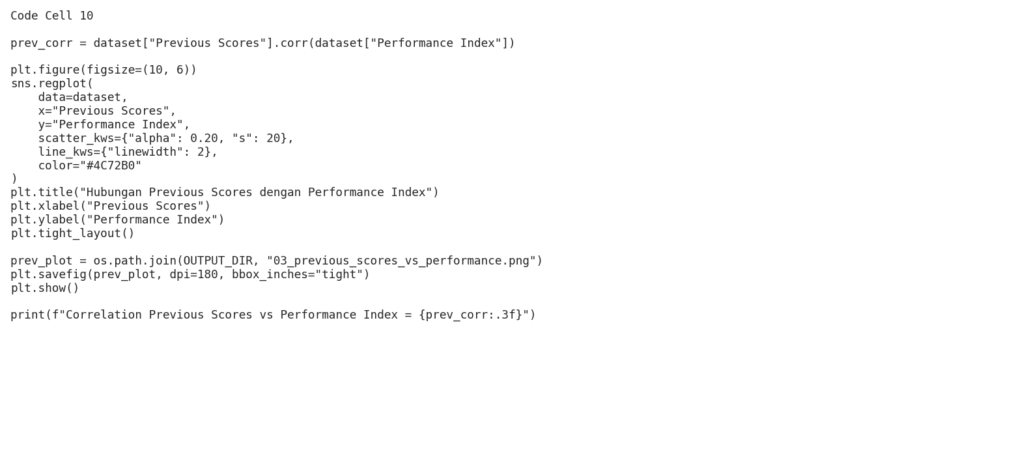
Code Cell 11
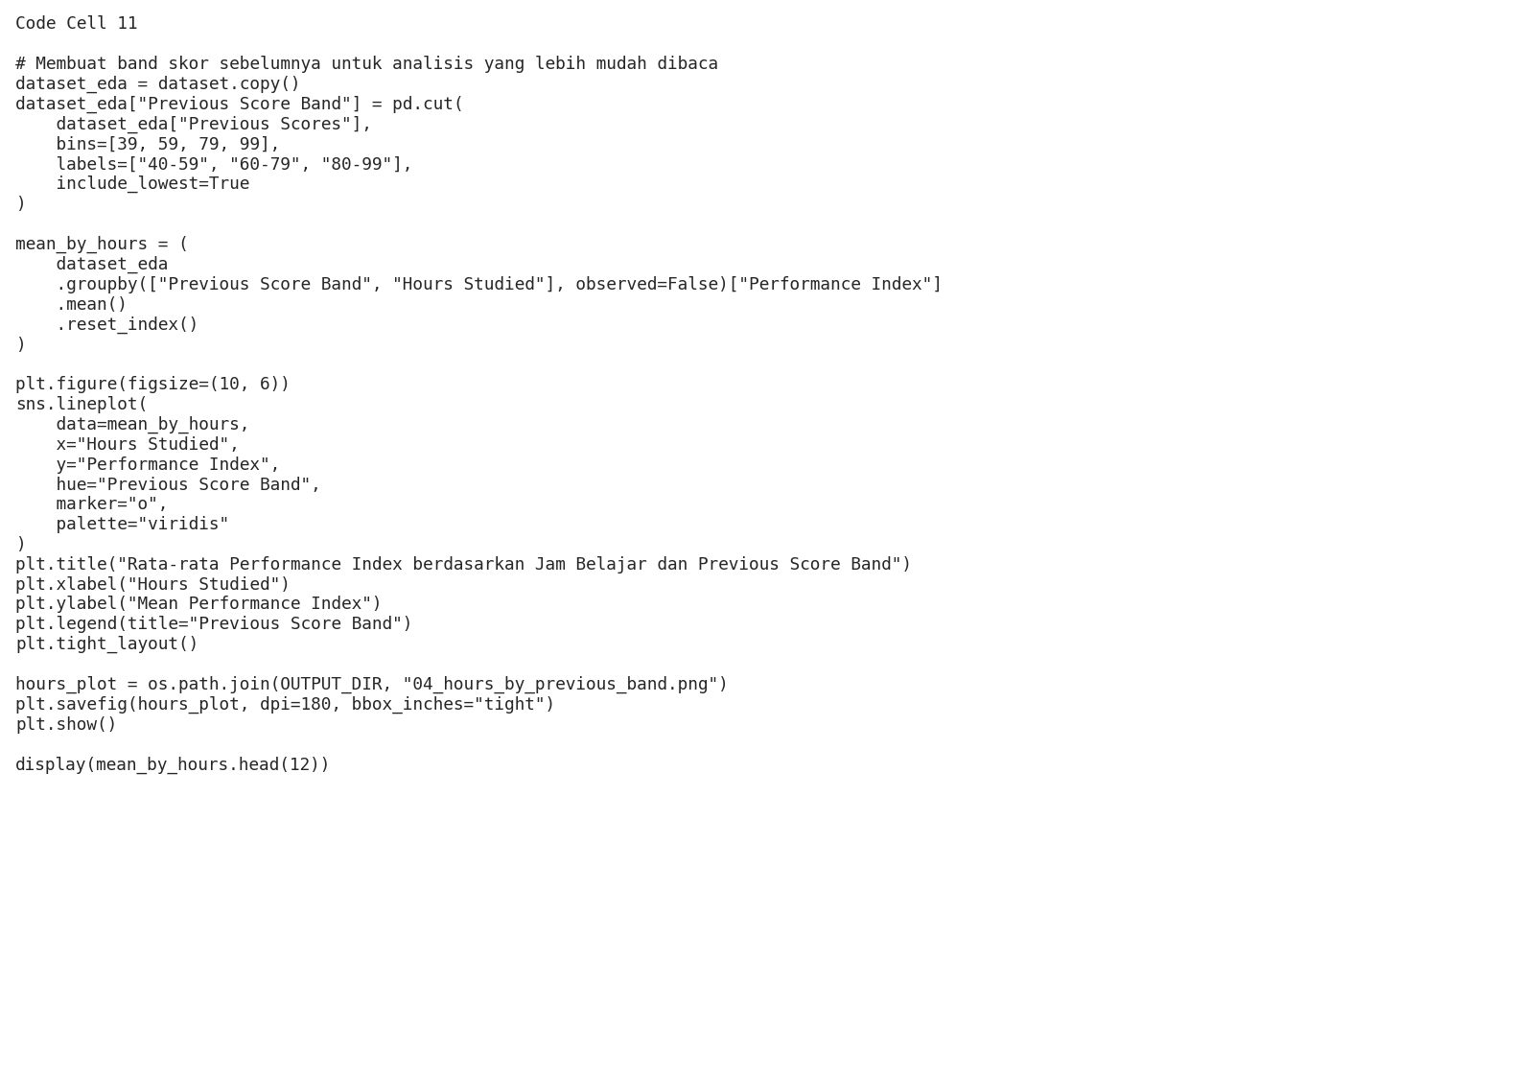
Code Cell 12
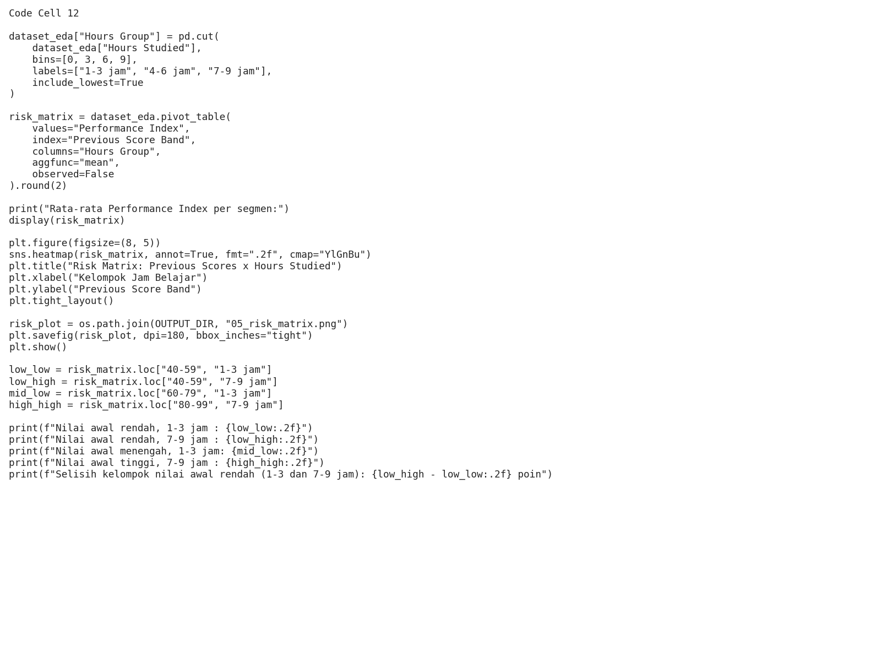
Code Cell 13
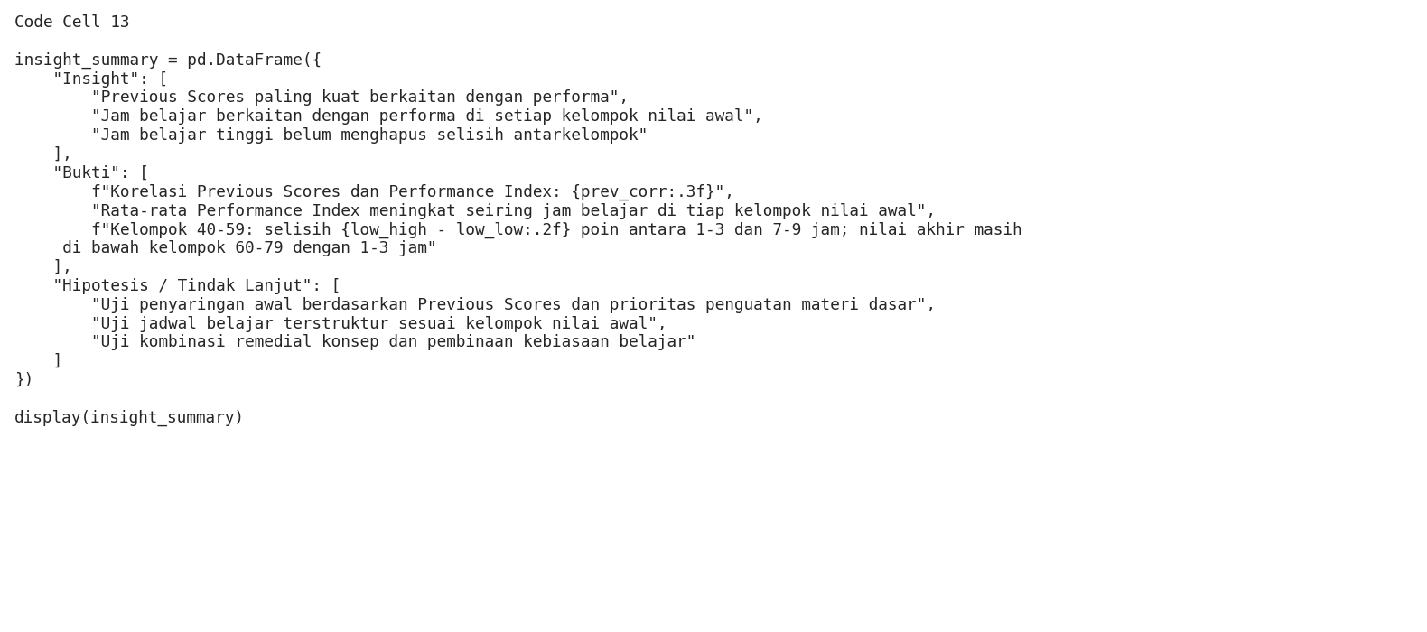
Code Cell 14
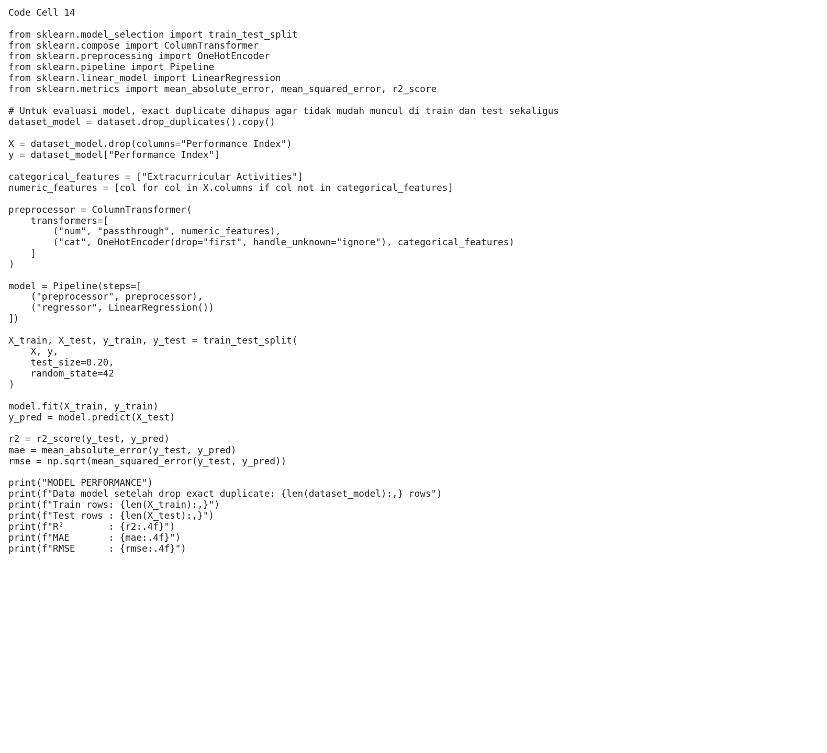
Code Cell 15
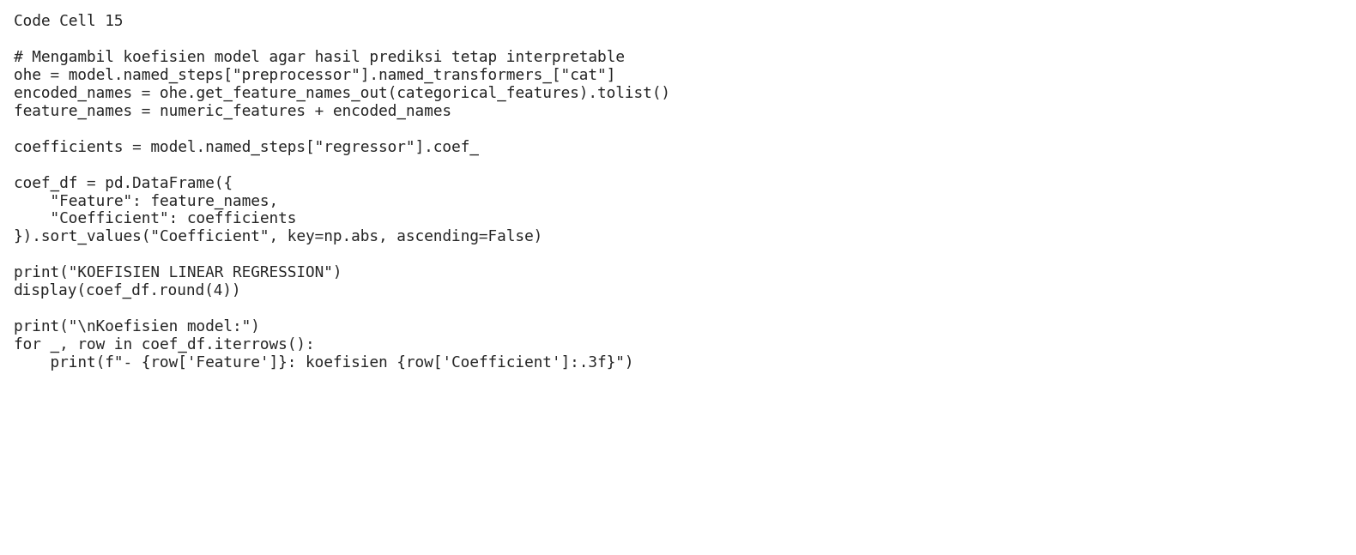
Code Cell 16


